
20260205

Faire des économies
En réduisant ses émissions de gaz à effet de serre

Peut-on gagner facilement du pouvoir d’achat, du pouvoir de vivre, du bien-être et réduire ses émissions de gaz à effet de serre, dans le plaisir de vivre ?
Oui, par de petits changements d’une dizaine de décisions que nous prenons chaque jour : sa façon de se chauffer, de se doucher, de se déplacer, de se nourrir, d’acheter.
Les propositions qui suivent vous donnent une idée générale des gains en pouvoir d’achat, en pouvoir de vivre puis des idées d’action détaillées.
Vos économies sont plus que proportionnelles à vos revenus. La meilleure façon de savoir combien vous pouvez économiser est d’agir et de constater le résultat sur votre budget. Voir les actions détaillées ci-après.
*****

Pour en avoir quand même une idée, nous avons fait une estimation pour une famille au revenu médian soit 27000 euros : la moitié des familles en France gagnent moins, l’autre gagne plus. Nous arrivons à une première estimation : autour de 5000 euros. Voir le récapitulatif en fin d’article.
Puis nous avons fait varier ces 5000 euros par décile de revenus. C’est à dire par tranche de 10% des 30 millions de familles de France.
Pour avoir une première idée de ces économies, classez-vous dans le tableau ci-dessous.
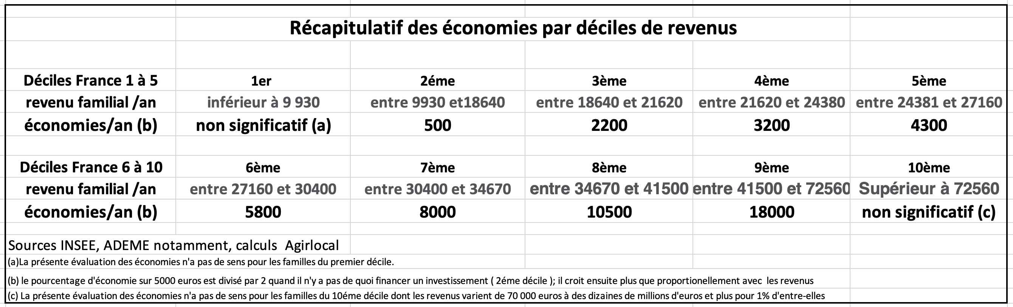
Ex : le revenu de la famille est de 20 000 euros/an ; économies potentielles 2200 euros/an.
A noter, selon que la famille est un couple avec 2 enfants ou un célibataire, le revenu de la famille net d’impôts est celui de 2,1 UC ou 1 UC. Le revenu par personne n’est pas le même.
Réserve majeure : cette première idée générale n’a pas de sens pour les 10% des familles les plus pauvres, quasi sans marge de manœuvre, sauf exception (avoir une voiture, être propriétaire d’un logement), ni pour les 10% des familles les plus riches dont les revenus varient de 70 000 euros à des millions, plus pour 0,1% des familles.
Détail des actions et des estimations

Ces actions sont chiffrées vues de nos porte-monnaie.

- Nourriture :
Les achats de nourriture pèsent un tiers de notre budget familial, de l’agriculture aux déchets, en passant par l’agroalimentaire, les courses, la cuisine et le lave-vaisselle. Un tiers de la nourriture achetée passe à la poubelle (Ademe). Ces achats pèsent un tiers de nos émissions.
- Manger moins de viande rouge : nous en consommons trop pour notre santé. Les légumes émettent 27 fois moins de kgCO2e/kg, pour un prix au kilo environ 5 fois inférieur.
Une division par 2 de 130kg/an : moins 500€, moins 1000 à 1400 kgCO2e.
- Faires ses courses à côté de chez soi. L’hyper marché c’est 50 centimes à 1 € du km aller-retour ; beaucoup de tentations couteuses, plus que le coût du déplacement en voiture disent les professionnels du marketing quand ils parlent entre eux.
Si vous y tenez, commandez sur internet et faites-vous livrer (moins 10%). Moins de temps, plus de tentations marketing évitées. Avec le temps gagné, cuisinez un repas.
De l’ordre de 1000 € évités et moins 600 à 900 kgCO2e (émissions du trajet…) :
- Acheter local, des produits de saison, c’est bon pour la santé et le porte-monnaie ; de préférence bio.
- Les côtelettes surgelées de Nouvelle Zélande, les fleurs du Kenya ont des coûts réels très supérieurs aux économies apparentes ; le bébé d’une fleuriste en a fait les frais.
- Se faire plaisir : reprendre les recettes de mamie, réinventer des recettes. Organiser des concours. Echanger des tuyaux. Vous savez ce que vous mangez.
- Plats cuisinés= danger santé. Evitez. On a un peu oublié mais la cocotte-minute fait gagner du temps, de l’énergie et de l’argent.
- Plus matériel, le lave-vaisselle : quelle durée de vie ? Quelle consommation d’eau et d’énergie ?
- A l’école, veillez sur la cantine ; demandez à faire comme la cantine de Chadi : la boucle alimentaire locale, bio, ça paye, en santé, en emplois non délocalisables, en transports évités
Réduisez votre gâchis alimentaire, ça paye ; division par 2 : de 500€ à 1000 euros et autour de 500 kgCO2e.
Une famille au revenu médian y gagne de l’ordre de 2000 euros/an et 2800 kgCO2e, soit
0,7€/kgCO2e.

- Déplacements :
Dans les années 60, nos grands-parents parcouraient 3000 km par an et par personne. Nous en parcourons 16 000.
La moitié de nos déplacements se font à moins de 3 km. La médiane des déplacements domicile-travail est à 6km en ville et 12km en rural. Les autres utilisations (courses, loisirs…) et le week end doublent nos km parcourus (hors avion).
Voiture ou Vélo ?
La distance de pertinence du vélo électrique est de 1 à 10km, sans effort pénible, assez pour faire un peu de gymnastique tous les jours.
La comparaison ci-après illustre le gain entre un déplacement en vélo plutôt qu’en voiture, domicile-travail. Elle est fondée sur un aller-retour quotidien de 6 km pour aller au travail (la médiane en ville), 200 jours par an, soit 1200km/an.
Vélo : avec un coût à l’achat de 1400 € (sans subvention) et 100 €/an d’entretien, parking à vélo compris, il coûte 25c du km pour 1200 km/an. En particulier pour aller à la gare. 15c du km pour 2000km/an (utilisation loisirs aussi). Soit pour 7 ans d’utilisation, 300 euros par an, pour 1200 km/an comme pour 2000 km/an.
Voiture : avec un coût à l’achat d’au minimum 5 000 € et jusqu’à 30 000 €, plus l’essence, l’entretien, les réparations, l’assurance, sans les parkings, elle revient selon le ministère des finances de 0,53 à 0,7 euro par km. Soit pour 1200 km/an, de 640 euros à 840 euros par année d’utilisation, hors parking payant à la gare (400 €/an) ; pour 2000 km, 1060 à 1400 euros par année d’utilisation.
Gains : de 28 à 55c par km, soit pour 1200 km, une économie de 340 à 660 euros par an, net d’impôts ; 560 à 1100 euros par an pour 2000km. Plus 400€ économisés par an si vous avez un parking payant à la gare.
Plus si le vélo remplace votre club de gym. Un treizième mois à l’abandon de la deuxième voiture, net d’impôts.
Pour 1200 km, les émissions diminuent de 240 à 360 kg CO2e /an, de 400 à 600 kgCO2e /an pour 2000km.
En résumé, pour 1200km, vous venez de gagner de 340€/an à 1060 €/an, de 560 à 1500 euros/an pour 2000 km. Soit de 1,4 à 2,5 €/kg de CO2e/an.
Eco conduite ?
Au-dessus de 70 km/h, réduire sa vitesse de 10 à 20 km/h, 30% d’économies d’essence : la résistance à l’air varie comme le carré de la vitesse, la consommation avec : de 90 à 110 km/h, +50% et beaucoup moins de probabilité d’avoir un accident, moins d’usures, moins de réparations, moins de malus, durée de vie de la voiture allongée, du conducteur et ses passagers aussi.
La plus grande quantité de voitures passe quand on roule à 70 km/h, moins de bouchons. En dessous de 45 km/h, anticiper les arrêts au feu rouge.
Il faut 3 semaines pour se désintoxiquer ; après, on revient à soi.
10 à 20 % d’économies selon les trajets. Pour 15% d’économies et 10 000 km/an : au moins 300 à 450 kg de CO2e économisés.
Vous venez de gagner de 800 à 1050 €/an et 2,7 à 2,3 €/kgCO2e par voiture/an.
Covoiturage ?
C’est l’arme fatale ; à 2 par voiture, on divise par deux les émissions de CO2 aux heures de pointe et les coûts. Les embouteillages disparaitraient si nous le faisions en moyenne un jour sur deux.
Au tarif de la loi : coût pour le passager 6 c/ km ; pour le chauffeur, sur 50 c à 70 c /km, une économie par covoitureur de 12 % à 9 %. Coût pour le chauffeur ramené à 44 à 64 c/km.
Plus d’économies pour le chauffeur si les bouchons s’évanouissaient avec deux fois moins de voiture aux heures de pointes.
Location ?
En week end, pour une semaine de vacances, louez une voiture là où vous allez,
Pour 500 à 1000 km aller-retour : 250 à 700 € économisés. Plus si vous louez votre voiture restée à la maison. De quoi payer le train et louer une voiture sur place.
Pour aller plus loin et se rapprocher de 40% d’économies, investissez-vous dans les projets locaux : tiers lieux, parcours vélo par exemple.
En ne comptant que les options vélo (1200 et 2000km) et écoconduite, vous gagnez par voiture de 1140 €/an à 2550 €/an, environ 1850 euros à la médiane et de 540 à 1050 kgCO2e. Soit de 2,1 à 2,4 €/ kgCO2e.

- Logement
Sans aucun investissement autre que de décider de changer un peu notre façon d’habiter notre logement, ces actions permettent d’économiser de 20 à 36% de son coût de chauffage, d’eau chaude, de consommation d’électricité. De 20 à 40% avec de petits investissements qui augmentent le confort d’utilisation du logement.
- 1° de moins de chauffage, c’est 7% d’économies annuelles (750kWh par °C). La température ressentie est une moyenne entre la température du thermomètre et la température de nos murs. Mettez un pull permet de descendre d’un degré au moins au thermomètre, en attendant d’avoir isolé son logement, de préférence par l’extérieur.
- Moduler sa consommation de chauffage avec l’occupation de son logement : jour-nuit, travail-vacances économise encore. 2°C de moins pendant 6h la nuit, de 3 à 4% d’économie. 8 à15 jours de vacances en hiver, 15°C de moins, de 6 à 12% d’économie de chauffage.
- Il faut une minute pour changer la totalité de l’air d’une chambre. Pour aérer une pièce, fermer au moins les portes ne vide pas l’air chaud de tout notre logement en quelques minutes. Et quand on ouvre les fenêtres une heure par jour, arrêter les radiateurs : une heure sur 24 heures font 4% d’économies. Fumer dehors, ne pas réguler son chauffage par l’ouverture de fenêtres n‘est pas contre-indiqué
- Ne chauffer que les pièces utilisées en hiver : quand les enfants sont partis faire des études par exemple. Une pièce à 10°C de moins, 3 mois de chauffe par an : 7 à 10 % d’économies par pièce, autour de 2% par logement.
- Choisir une douche plutôt qu’un bain. Division par 10 de l’eau chaude.
- Diviser par deux son temps sous la douche, fermer le robinet de la douche pendant que l’on se savonne, fait gagner au moins la moitié d’eau chaude de la douche.
Soit de 20 à 36% d’économies d’énergies pour le chauffage et l’eau chaude sanitaire.
De petits investissements très rentables renforcent le confort d’utilisation de son logement en augmentant les économies.
- Si ce n’est déjà fait, faire poser un appareil Voltalis par Engie : c’est gratuit. Il gère des microcoupures du chauffage électrique aux heures de pointe en particulier. On ne ressent rien mais de l’ordre de 10% d’économie en euros et beaucoup plus en émissions de CO2e.
- Si ce n’est déjà fait, poser des robinets thermostatiques sur les radiateurs à eau chaude : de l’ordre de 10% d’économies.
- Si ce n’est déjà fait, en chauffage individuel au gaz, au fuel, faire poser un régulateur coûte de 200 à 300 euros. Ils sont amortis en une saison pour 100m2, deux saisons pour 60M2.
- En chauffage collectif, s’entendre pour baisser la température de 2° entre 23 heures et 5 heures du matin par exemple. A noter que depuis la loi Elan (2018) les copropriétés sont tenues de compter et de facturer les consommations réelles par logement ; ça aide.
- Il est possible de gagner encore sur la douche en installant un pommeau de douche économique : à confort égal, division par 2 à 3 du débit d’eau chaude. Plus en faisant poser un robinet thermostatique.
3,5% d’économie au moins (la moitié de la moitié de 15% de la facture de chauffage)
- Et comme une partie de l’électricité et produite à partir de gaz et de fuel aux heures de pointes, quelques décisions supplémentaires : si ce n’est déjà fait remplacer chaque appareil électroménager en bout de vie par un A+++, il coûte moins cher en fonctionnement, poser un minuteur pour éteindre les veilles de nos nombreux appareils et ordinateurs, ils durent plus longtemps, changer ses dernières ampoules pour des leds ce qui divise par 10 l’électricité consommée.
Très variables avec la taille des logements et leur énergie de chauffage, les dépenses d’énergie sont en moyenne de 15 200 kWh/logement (en 2022) dont 10 700 kWh pour le chauffage, 2100 kWh pour l’eau chaude sanitaire et la cuisson et 2300 kWh pour les usages autres. Ce qui émet en moyenne 1,2 tCO2e par logement (en 2025). Mais la moyenne n’a pas beaucoup de sens.
De fait, les actions détaillées ci-dessus ont un impact très différent entre le gaz et l’électricité. Elles génèrent de 20 à 50 % d’économies de kWh, pour un ménage à revenu médian pour un prix du gaz à 13,4 c/kWh tandis que celui de l’électricité est à 26 c/kWh, (au premier semestre 2025). Pour une même économie de kWh, le gain en euros sera près du simple au double. L’électricité émet 50 gCO2e/kWh, le gaz 240 gCO2e/kWh. Pour une même économie de kWh, le gain du gaz en kgCO2e sera près de 4 fois supérieur à celui de l’électricité.

Un calcul pour le Chauffage et l’eau chaude d’une part, pour les usages dits spécifiques de l’électricité de l’autre (réfrigérateur, lave-linge, informatique…) conduit à 550 à 1050 euros d’économies pour un logement chauffé au gaz et 850 à 1800 euros pour un logement chauffé à l’électricité. De 0,7 €/ kgCO2e au gaz, à 5€/ kgCO2e à l’électricité.

*****

Sur les 3 postes de dépenses de la famille, le récapitulatif ci-dessous conduit à un niveau d’économies de l’ordre de 5000 euros et 3900 kgCO2e par famille, au revenu médian, soit en moyenne 1,3 euros économisé / kgCO2e évité.

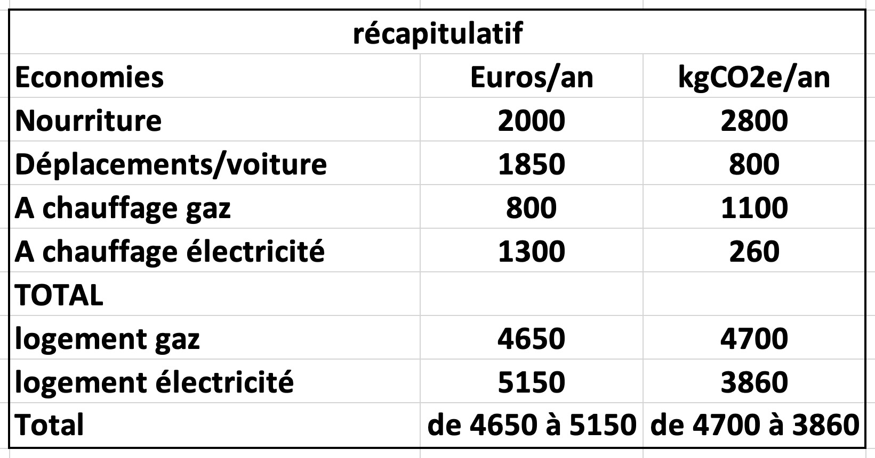

Un ménage compte en moyenne 1,3 Unité de consommation (40 millions d’UC pour 30 millions de ménages). Le premier adulte compte pour une unité, les suivants pour 0,5 UC, les moins de 18 ans pour 0,3 UC
Il s’agir des derniers chiffres connus en 2026, en l’occurrence des données 2023. Le calcul du revenu disponible des ménages (net d’impôts) n’a pas été fait à février 2026 depuis les données 2021.
Le revenu médian en France est celui d’une famille dont la moitié des familles gagnent moins et l’autre plus

